Технологическая инструкция по обработке файлов ММВБ(BIQ-10894) и СПБ(BIQ-11572).

Общее описание.
Исполняемым файлом GUI приложения является файл OBJ\Payments.exe
После его запуска необходимо проверить следующие настройки (меню Настройки\Настройки системы)
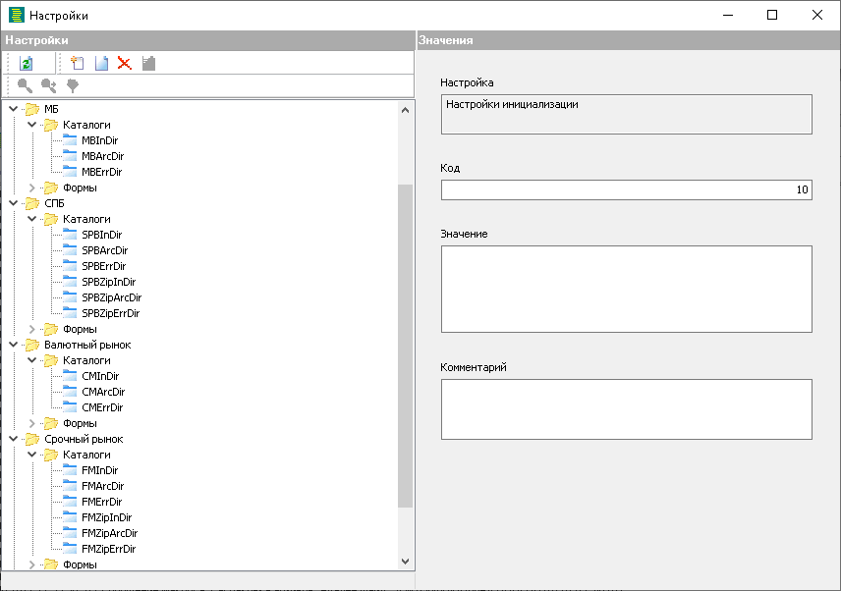

В дереве МБ\Каталоги\
MBInDir – указать путь к каталогу файлов биржи. Необходимо учесть, что при поиске файлов к данному пути будет добавляться папка с текущей системной датой в формате DDMMYY.
MBArcDir – имя папки (без указания пути, преднастроено как - Done) во входящем каталоге (плюс DDMMYY), в которую будут помещены обработанные файлы.
MBErrDir - имя папки (без указания пути, преднастроено как - Err) во входящем каталоге (плюс DDMMYY), в которую будут помещены файлы, обработанные с ошибками.

Аналогично выполнить настройку переменных SPBInDir, SPBArcDir и SPBErrDir в дереве СПБ\Каталоги.

Также в этом дереве настроить каталоги для обработки архивов:
SPBZipInDir – указать путь к каталогу файлов архивов биржи.
SPBZipArcDir – имя папки (без указания пути, преднастроено как - Done) во входящем каталоге, в которую будут помещены обработанные файлы архивов.
SPBZipErrDir - имя папки (без указания пути, преднастроено как - Err) во входящем каталоге, в которую будут помещены файлы архивов, распакованные с ошибками.
После распаковки файлы из архивов помещаются в каталог SPBInDir дополненный папкой с датой (DDMMYY) из имени распакованного архива.

Выполнить настройку переменных CMInDir, CMArcDir и CMErrDir в дереве Валютный рынок\Каталоги. Входящий каталог будет дополняться папкой с датой в формате DDMMYY

Выполнить настройку переменных FMInDir, FMArcDir и FMErrDir в дереве Срочный рынок\Каталоги. Входящий каталог будет дополняться папкой с датой в формате DD.MM.YY (разделитель - точка)
Также в этом дереве настроить каталоги для обработки архивов FMZipInDir, FMZipArcDir, FMZipErrDir
После распаковки файлы из архивов помещаются в каталог FMInDir дополненный папкой с датой (DD.MM.YY) из имени распакованного архива.

WEB клиент работает в браузерах Chrome и FireFox. Ссылку на приложение нужно получить у администратора. До тех пор, пока в системе не будут заведены пользователи, вход осуществляется от любого числового пользователя без пароля. Например:
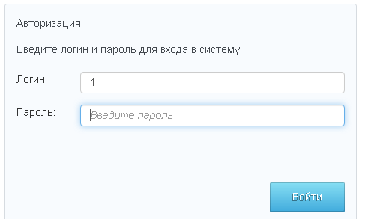

Используя пункт меню WEB клиента или GUI приложения Администрирование\Плановые процедуры\Процедуры выполнить настройку процедур с именами “Прием файлов московской биржи”, “Прием файлов валютного рынка” , “Прием файлов срочного рынка”, “ Прием файлов СПБ ” и “ Распаковка архивов СР ”. Снять признак их блокировки.
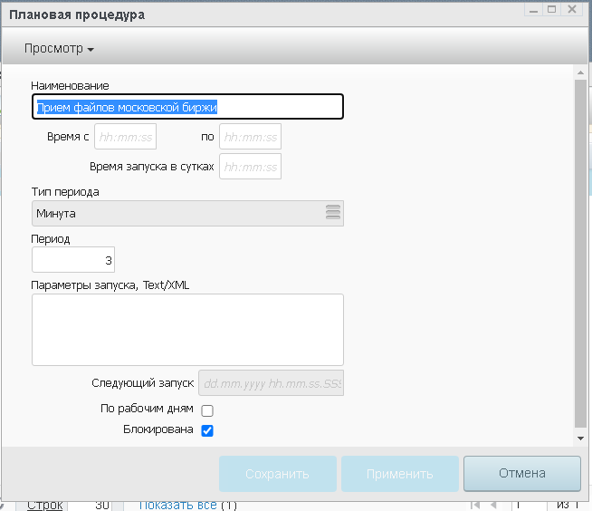

Если установлена фишка «По рабочим дням», необходимо с использованием пункта меню Настройки\Календари\Календарь выполнить настройку выходных дней.
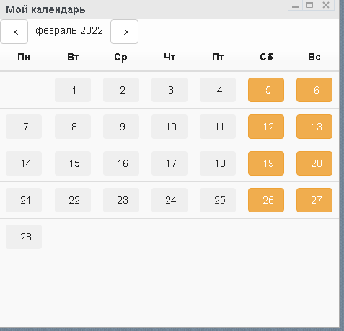

Процесс загрузки файлов будет инициироваться сервером Tomcat в соответствии с настройками плановых процедур.
Протокол запуска процедур доступен в пункте меню Администрирование\Плановые процедуры\Активности процедур, протокол реализован в виде списка, без настройки карточки отображения конкретной записи.

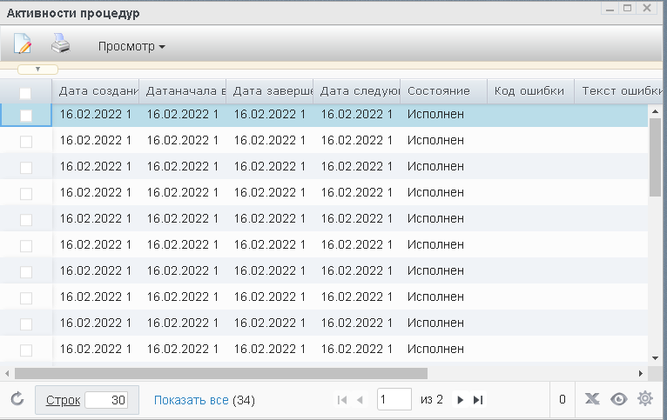

Алгоритм приема файлов:
Во входящем каталоге ищутся файлы по маскам указанным в макросе MAC\MB_GENERAL.MAC.
Для файлов Срочного рынка, также определяется наличие и обработка подкаталогов во входящем каталоге для корректного определения даты торгов.
Файл перекладывается в папку из настройки *ArcDir и вызывается хранимая процедура обработки.
Если файл обработан без ошибок, то во входящем каталоге создается пустой файл с аналогичным именем и расширением - .ОК.
Если во время обработки произошла ошибка, файл помещается в папку из настройки *ErrDir и во входящем каталоге создается пустой файл с аналогичным именем и расширением - .ERR.
Если в макросе MAC\MB_GENERAL.MAC задана константа const EmailGroupMB, то при возникновении ошибок приема в СОФР будет создано оповещение об ошибке.
Проверка на повторную загрузку осуществляется с использованием вычисляемого ХЭШа на содержимое файла. Т.е. могут приниматься файлы с одинаковым именем, но разным содержимым.

Описание интерфейсов пользователя.

Торги ФР
Процессинг
Протокол – список загруженных файлов
Актуальные данные – список последних актуальных файлов в разрезе дат,
типов и номеров сессий
Сессии загрузки – список с протоколом обработки файлов, с возможностью просмотра детализации обработки (Просмотр\Детализация).На красном фоне отображаются файлы обработанные с ошибкой, на желтом – повторно пришедшие.
Все отчеты – список отчетов, принятых от разных бирж
ММВБ
Отчеты о торгах
Все - список принятых отчетов МВББ
EQM06 – список отчетов EQM06
EQM13 – список отчетов EQM13
EQM3T – список отчетов EQM3T
EQM6C – список отчетов EQM6C
EQM98 – список отчетов EQM98
EQM99 – список отчетов EQM99
SEM02 – список отчетов SEM02
SEM03 – список отчетов SEM03
SEM21 – список отчетов SEM21
SEM25 – список отчетов SEM25
SEM26 – список отчетов SEM26
CCX04 – список отчетов CCX04
CCX4P – список отчетов CCX4P
CCX10 – список отчетов CCX10
CCX17 – список отчетов CCX17
CCX99 – список отчетов CCX99
CUX22 – список отчетов CUX22
CUX23 – список отчетов CUX23
F04 – список отчетов F04
O04 – список отчетов O04
FPOS – список отчетов FPOS
OPOS – список отчетов OPOS
FORDLOG – список отчетов FORDLOG
OORDLOG – список отчетов OORDLOG
F07 – список отчетов F07
O07 – список отчетов O07
PAY – список отчетов PAY
MON – список отчетов MON
Сделки
EQM06 – список сделок EQM06
EQM13 – список сделок EQM13
EQM3T – список сделок EQM3T
EQM6C – список сделок EQM6C
EQM98 – список сделок EQM98
EQM99 – список сделок EQM99
SEM02 – список сделок SEM02
SEM03 – список сделок SEM03
SEM21 – список сделок SEM21
SEM25 – список сделок SEM25
SEM26 – список сделок SEM26
CCX04 – список сделок CCX04
CCX4P – список сделок CCX4P
CCX10 – список сделок CCX10
CCX17 – список сделок CCX17
CCX99 – список сделок CCX99
CUX22 – список сделок CUX22
CUX23 – список сделок CUX23
F04 – список сделок F04
O04 – список сделок O04
FPOS – список сделок FPOS
OPOS – список отчетов OPOS
FORDLOG – список сделок FORDLOG
OORDLOG – список сделок OORDLOG
F07 – список сделок F07
O07 – список сделок O07
PAY – список сделок PAY
MON – список сделок MON

СПБ
Отчеты о торгах
Все - список принятых отчетов СПБ
MFB06C – список отчетов MFB06C
MFB13 – список отчетов MFB13
MFB98 – список отчетов MFB98
MFB99 – список отчетов MFB99
ORDERS – список отчетов ORDERS
SPB03 – список отчетов SPB03
SPB21 – список отчетов SPB21

Сделки
MFB06C – список сделок MFB06C
MFB13 – список сделок MFB13
MFB98 – список сделок MFB98
MFB99 – список сделок MFB99
ORDERS – список сделок ORDERS
SPB03 – список сделок SPB03
SPB21 – список сделок SPB21

Физическая модель фондового рынка МБ
Описание таблиц
- LOGSESSION – сессии загрузок
- LOGDATA – шаги сессий загрузок
- PROCESSING_LOG - Реестр загрузок файлов
- PROCESSING_ACTUAL - Актуальные загрузки
- MB_REQUISITES – Реестр отчетов биржи
- MB_SEM02 – Выписка из реестра заявок на фондовом рынке
- MB_SEM03 – Выписка из реестра сделок
- MB_SEM21 - Файл биржевой информации на фондовом рынке (файл котировок)
- MB_SEM25 - Уведомление о необходимости внесения компенсационного взноса
- MB_SEM26 - Уведомление об изменении расчетных параметров сделки РЕПО в связи с выплатой купонного дохода и/или погашением части основного долга (проведением амортизационной выплаты) по облигациям
- MB_EQM3T - Реестр внебиржевых сделок
- MB_EQM06 – Выписка из реестра сделок, принятых на клиринг
- MB_EQM6C - Выписка из реестра сделок, принятых на клиринг (по сделкам клиентов)
- MB_EQM13 - Отчет об итоговых нетто-обязательствах / нетто-требованиях
- MB_EQM98 - Отчет об обязательствах по передаче/требованиях по получению дохода
- MB_EQM99 - Отчет об обеспечении

Физическая модель валютного рынка МБ
Описание таблиц
- LOGSESSION – сессии загрузок
- LOGDATA – шаги сессий загрузок
- PROCESSING_LOG - Реестр загрузок файлов
- PROCESSING_ACTUAL - Актуальные загрузки
- MB_REQUISITES – Реестр отчетов биржи
- CM_CCX04 – Отчет об итоговых нетто-требованиях/итоговых нетто-обязательствах
- CM_CCX4P - Отчет об итоговых нетто-требованиях/итоговых нетто-обязательствах
- CM_CCX10 – Комиссионные вознаграждения
- CM_CCX17 – Отчет об обязательствах по ПФИ
- CM_CUX23 - Выписка из реестра сделок
- CM_CCX99 - Отчет о движении денежных средств

Физическая модель срочного рынка МБ
Описание таблиц
- LOGSESSION – сессии загрузок
- LOGDATA – шаги сессий загрузок
- PROCESSING_LOG - Реестр загрузок файлов
- PROCESSING_ACTUAL - Актуальные загрузки
- MB_REQUISITES – Реестр отчетов биржи
- FM_F04 – Информация о фьючерсных сделках брокерской фирмы (БФ) и ee клиентов
- FM_O04 – Информация об опционных сделках брокерской фирмы (БФ) и ee клиентов
- FM_F07 - Спецификации стандартных фьючерсных контрактов
- FM_O07 - Спецификации стандартных опционных контрактов
- FM_FORDLOG – Заявки-поручения по фьючерсам
- FM_OORDLOG - Заявки-поручения по опционам
- FM_FPOS - Итоги дневных изменений позиций по фьючерсам и операций исполнения фьючерсов.
- FM_OPOS - Итоги дневных изменений позиций по опционам и операций исполнения опционов.
- FM_PAY - Отчет об операциях по разделам денежного регистра и депо регистра обеспечения
- FM_MON - Отчет о денежных средствах, являющихся обеспечением об операциях по разделам денежного регистра

Физическая модель рынка СПБ
Описание таблиц
- LOGSESSION – сессии загрузок
- LOGDATA – шаги сессий загрузок
- PROCESSING_LOG - Реестр загрузок файлов
- PROCESSING_ACTUAL - Актуальные загрузки
- MB_REQUISITES – Реестр отчетов биржи
- SPB_SPB03 – Информация о договорах, заключенных участником торгов за Торговый день
- SPB_SPB21 - Отчет об итогах торгов за торговый день (СПБ)
- SPB_MFB06C – Выписка из реестра договоров, принятых в клиринг
- SPB_MFB13 - Отчет об итоговых нетто-обязательствах/нетто-требованиях (СПБ)
- SPB_MFB98 - Отчет о глобальных операциях и об обязательствах/требованиях по передаче дохода (СПБ)
- SPB_MFB99 - Отчет об обеспечении (СПБ)
- SPB_ORDERS – Выписка из реестра заявок

Хранимые процедуры
Пакет RSP_MB – обработка файлов фондового рынка МБ:
- function LoadRequisites (p_FILENAME IN VARCHAR2,
p_FileType IN VARCHAR2,
p_TEXT out varchar2) RETURN INTEGER – парсинг файла и заполнения временной таблицы отчета (вызывается из Load_File);
- function LoadSEM02 (P_TEXT in out varchar2) return INTEGER – парсинг файла заявок и заполнения временной таблицы (вызывается из Load_File);
- function LoadSEM03 (P_TEXT in out varchar2) return INTEGER – парсинг файла сделок и заполнения временной таблицы (вызывается из Load_File);
- function LoadSEM21 (P_TEXT in out varchar2) return INTEGER – парсинг файла биржевой информации на фондовом рынке (файл котировок), и заполнения временной таблицы (вызывается из Load_File);
- function LoadSEM25 (P_TEXT in out varchar2) return INTEGER – парсинг файла "Уведомления о необходимости внесения компенсационного взноса" и заполнения временной таблицы (вызывается из Load_File);
- function LoadSEM26 (P_TEXT in out varchar2) return INTEGER – парсинг файла "Уведомление об изменении расчетных параметров сделки РЕПО в связи с выплатой купонного дохода и/или погашением части основного долга (проведением амортизационной выплаты) по облигациям" и заполнения временной таблицы (вызывается из Load_File);
- function LoadEQM06 (P_TEXT in out varchar2) return INTEGER – парсинг файла клиринга и заполнения временной таблицы (вызывается из Load_File);
- function LoadEQM6C (P_TEXT in out varchar2) return INTEGER – парсинг файла Выписки из реестра сделок, принятых на клиринг (по сделкам клиентов) и заполнения временной таблицы (вызывается из Load_File);
- function LoadEQM13 (P_TEXT in out varchar2) return INTEGER – парсинг файла Отчета об итоговых нетто-обязательствах / нетто-требованиях и заполнения временной таблицы (вызывается из Load_File);
- function LoadEQM98 (P_TEXT in out varchar2) return INTEGER – парсинг файла Отчета об обязательствах по передаче/требованиях по получению дохода и заполнения временной таблицы (вызывается из Load_File);
- function LoadEQM99 (P_TEXT in out varchar2) return INTEGER – парсинг файла Отчета об обеспечении и заполнения временной таблицы (вызывается из Load_File);
- function LoadEQM3T (P_TEXT in out varchar2) return INTEGER – парсинг файла реестра внебиржевых сделок и заполнения временной таблицы (вызывается из Load_File);
- function Load_File (p_FILENAME in varchar2,
p_FileType in varchar2,
p_Msg out varchar2) return INTEGER – парсинг файла МБ и заполнения временных таблиц (вызывается из Load_MB);
- function Insert_Requisites (p_FILENAME in varchar2,
p_IDProcLog in integer,
p_IDNFORM in integer,
p_Date in date default null) RETURN INTEGER – заполнение системной таблицы отчета (вызывается из Insert_Table);
- function Insert_SEM02 (p_IDReg in integer,
p_IDProcLog in integer) return INTEGER – заполнение системной таблицы заявок (вызывается из Insert_Table);
- function Insert_SEM03 (p_IDReg in integer,
p_IDProcLog in integer) return INTEGER – заполнение системной таблицы сделок (вызывается из Insert_Table);
- function Insert_SEM21 (p_IDReg in integer,
p_IDProcLog in integer) return INTEGER – заполнение системной таблицы Файла биржевой информации на фондовом рынке (файл котировок) (вызывается из Insert_Table);
- function Insert_SEM25 (p_IDReg in integer,
p_IDProcLog in integer) return INTEGER – заполнение системной таблицы "Уведомления о необходимости внесения компенсационного взноса" (вызывается из Insert_Table);
- function Insert_SEM26 (p_IDReg in integer,
p_IDProcLog in integer) return INTEGER – заполнение системной таблицы "Уведомление об изменении расчетных параметров сделки РЕПО в связи с выплатой купонного дохода и/или погашением части основного долга (проведением амортизационной выплаты) по облигациям" (вызывается из Insert_Table);
- function Insert_EQM06 (p_IDReg in integer,
p_IDProcLog in integer) return INTEGER – заполнение системной таблицы клиринга (вызывается из Insert_Table);
- function Insert_EQM6C (p_IDReg in integer,
p_IDProcLog in integer) return INTEGER – заполнение системной таблицы Выписки из реестра сделок, принятых на клиринг (по сделкам клиентов) (вызывается из Insert_Table);
- function Insert_EQM13 (p_IDReg in integer,
p_IDProcLog in integer) return INTEGER – заполнение системной таблицы Отчета об итоговых нетто-обязательствах / нетто-требованиях (вызывается из Insert_Table);
- function Insert_EQM98 (p_IDReg in integer,
p_IDProcLog in integer) return INTEGER – заполнение системной таблицы Отчета об обязательствах по передаче/требованиях по получению дохода (вызывается из Insert_Table);
- function Insert_EQM99 (p_IDReg in integer,
p_IDProcLog in integer) return INTEGER – заполнение системной таблицы Отчета об обеспечении (вызывается из Insert_Table);
- function Insert_EQM3T (p_IDReg in integer,
p_IDProcLog in integer) return INTEGER – заполнение системной таблицы реестра внебиржевых сделок (вызывается из Insert_Table);
- function Insert_Table (p_FILENAME in varchar2,
p_FileType in varchar2,
p_IDProcLog in integer,
p_Date in date default null) return INTEGER – заполнение системных таблиц (вызывается из Load_MB);
- function Get_ParamFile return T_FILEPARAMS – получение параметров файла (вызывается из Load_MB);
- function Check_UniqueFile (p_IDProcAct IN INTEGER,
p_FileHash IN VARCHAR2,
p_FileDate IN DATE) return BOOLEAN – проверка файла МБ на уникальность (вызывается из Load_MB);
- function Get_ActualProcessing (p_FileParams IN T_FILEPARAMS) return INTEGER – поиск актуальной записи процессинга получения ID отчета МБ (вызывается из Load_MB);
- function GetRequisitesID (p_IDProcLog IN INTEGER) return INTEGER – получения ID отчета МБ (вызывается из Load_MB);
- function Processing_Log_Insert (p_FileParams IN T_FILEPARAMS,
p_FILENAME in varchar2) return INTEGER – создание Реестра загрузки файлов (вызывается из Load_MB);
- procedure Processing_Log_Update (p_IDProcLog IN INTEGER,
p_RowsReaded IN INTEGER,
p_RowsCreated IN INTEGER,
p_RRCreated IN INTEGER,
p_ResNum IN INTEGER,
p_ResText IN VARCHAR2) – обновление Реестра загрузки файлов (вызывается из Load_MB);
- function LogSession_Insert (p_USERNICK IN VARCHAR2,
p_FileName IN VARCHAR2) return integer – создание записи сессии заргузки (вызывается из Load_MB);
- procedure LogSession_Update (p_IDSession IN INTEGER,
p_ErrCode IN VARCHAR2,
p_ErrText IN VARCHAR2) – сохранение ошибки работы сессии (вызывается из Load_MB);
- procedure LogData_Insert( p_IDSession IN INTEGER,
p_Ext_Num IN INTEGER,
p_Rows IN INTEGER,
p_Info IN VARCHAR2,
p_Duration IN INTEGER) – создание шага сессии загрузки LogData_Insert (вызывается из Load_MB);
- function Load_MB (p_FILENAME in varchar2,
p_Content in clob) return INTEGER – загрузка файлов фондового рынка МБ, вызывается из макроса mb_load.mac;

Пакет RSP_CURRMARKET – обработка файлов валютного рынка МБ:
- function LoadRequisites RETURN INTEGER – парсинг файла и заполнения временной таблицы отчета (вызывается из Load_File);
- function LoadCUX23 return INTEGER – парсинг файла Выписки из реестра сделок и заполнения временной таблицы (вызывается из Load_File);
- function LoadCCX17 return INTEGER – парсинг файла Отчета об обязательствах по ПФИ и заполнения временной таблицы (вызывается из Load_File);
- function LoadCCX10 return INTEGER – парсинг файла о комиссионных вознаграждениях на фондовом рынке (файл котировок), и заполнения временной таблицы (вызывается из Load_File);
- function LoadCCX4 return INTEGER – парсинг файла Отчета об итоговых нетто-требованиях/итоговых нетто-обязательствах и заполнения временной таблицы (вызывается из Load_File);
- function LoadCCX99 return INTEGER – парсинг файла Отчета о движении денежных средств и заполнения временной таблицы (вызывается из Load_File);
- function LoadCUX22 return INTEGER – парсинг файла выписки из реестра сделок и заполнения временной таблицы (вызывается из Load_File);
- function Load_File (p_FILENAME in varchar2,
p_FileType in varchar2,
p_Msg out varchar2) return INTEGER – парсинг файла МБ и заполнения временных таблиц (вызывается из Load_MB);
- function Insert_Requisites (p_FILENAME in varchar2,
p_IDProcLog in integer,
p_IDNFORM in integer,
p_Date in date default null) RETURN INTEGER – заполнение системной таблицы отчета (вызывается из Insert_Table);
- function Insert_CUX23 (p_IDReg in integer,
p_IDProcLog in integer) return INTEGER – заполнение системной таблицы Выписок из реестра сделок (вызывается из Insert_Table);
- function Insert_CCX17 (p_IDReg in integer,
p_IDProcLog in integer) return INTEGER – заполнение системной таблицы Отчета об обязательствах по ПФИ (вызывается из Insert_Table);
- function Insert_CCX10 (p_IDReg in integer,
p_IDProcLog in integer) return INTEGER – заполнение системной таблицы Отчета о комиссионных вознаграждениях по ПФИ (вызывается из Insert_Table);
- function Insert_CCX04 (p_IDReg in integer,
p_IDProcLog in integer) return INTEGER – заполнение системной таблицы Отчета по всем валютам после окончания торгов USD (вызывается из Insert_Table);
- function Insert_CCX4P (p_IDReg in integer,
p_IDProcLog in integer) return INTEGER – заполнение системной таблицы предварительного отчёта по одной или нескольким валютам (вызывается из Insert_Table);
- function Insert_CCX99 (p_IDReg in integer,
p_IDProcLog in integer) return INTEGER – заполнение системной таблицы Отчета о движении денежных средств (вызывается из Insert_Table);
- function Insert_CUX22 (p_IDReg in integer,
p_IDProcLog in integer) return INTEGER – заполнение системной таблицы выписки из реестра сделок (вызывается из Insert_Table);
- function Insert_Table (p_FILENAME in varchar2,
p_FileType in varchar2,
p_IDProcLog in integer) return INTEGER – заполнение системных таблиц (вызывается из Load_CURRMARKET);
- function Load_CURRMARKET (p_FILENAME in varchar2,
p_Content in clob) return INTEGER – загрузка файлов валютного рынка МБ, вызывается из макроса mb_load.mac;

Пакет RSP_FMARKET – обработка файлов срочного рынка МБ:
- function LoadRequisites (p_FileType IN VARCHAR2, p_TEXT out varchar2) RETURN INTEGER – парсинг файла и заполнения временной таблицы отчета (вызывается из Load_File);
- function Loadf04 (P_TEXT out varchar2) return INTEGER – парсинг файла операций с фьючерсами и заполнения временной таблицы (вызывается из Load_File);
- function Loado04 (P_TEXT out varchar2) return INTEGER – парсинг файла Информации об опционных сделках брокерской фирмы (БФ) и заполнения временной таблицы (вызывается из Load_File);
- function Loadfpos (P_TEXT out varchar2) return INTEGER – парсинг файла дневных изменений позиций по фьючерсам и заполнения временной таблицы (вызывается из Load_File);
- function Loadopos (P_TEXT out varchar2) return INTEGER – парсинг файла итогов дневных изменений позиций по опционам и операций исполнения опционов и заполнения временной таблицы (вызывается из Load_File);
- function Loadforglog (P_TEXT out varchar2) return INTEGER – парсинг файла заявок-поручений по фьючерсам и заполнения временной таблицы (вызывается из Load_File);
- function Loadordlog (P_TEXT out varchar2) return INTEGER – парсинг файла заявок-поручений по опционам и заполнения временной таблицы (вызывается из Load_File);
- function Loadf07 (P_TEXT out varchar2) return INTEGER – парсинг файла спецификаций стандартных фьючерсных контрактов и заполнения временной таблицы (вызывается из Load_File);
- function Loado07 (P_TEXT out varchar2) return INTEGER – парсинг файла пецификаций стандартных опционных контрактов и заполнения временной таблицы (вызывается из Load_File);
- function Loadpay (P_TEXT out varchar2) return INTEGER – парсинг файла отчета об операциях по разделам денежного регистра и депо регистра обеспечения и заполнения временной таблицы (вызывается из Load_File);
- function Loadmon (P_TEXT out varchar2) return INTEGER – парсинг файла отчета о денежных средствах в рублях, иностранной валюте и ценных бумагах, являющихся обеспечением об операциях по разделам денежного регистра и депо регистра обеспечения (вызывается из Load_File);
- function Load_File (p_FILENAME in varchar2,
p_FileType in varchar2,
p_Msg out varchar2) return INTEGER – парсинг файла МБ и заполнения временных таблиц (вызывается из Load_FMARKET);
- function Insert_Requisites (p_FILENAME in varchar2,
p_IDProcLog in integer,
p_IDNFORM in integer,
p_Date in date default null) RETURN INTEGER – заполнение системной таблицы отчета (вызывается из Insert_Table);
- function Insert_f04 (p_IDReg in integer,
p_IDProcLog in integer) return INTEGER – заполнение системной таблицы операций с фьючерсами (вызывается из Insert_Table);
- function Insert_o04 (p_IDReg in integer,
p_IDProcLog in integer) return INTEGER – заполнение системной таблицы Информации об опционных сделках брокерской фирмы (БФ) (вызывается из Insert_Table);
- function Insert_fpos (p_IDReg in integer,
p_IDProcLog in integer) return INTEGER – заполнение системной таблицы дневных изменений позиций по фьючерсам (вызывается из Insert_Table);
- function Insert_opos (p_IDReg in integer,
p_IDProcLog in integer) return INTEGER – заполнение системной таблицы дневных изменений позиций по опционам (вызывается из Insert_Table);
- function Insert_forglog (p_IDReg in integer,
p_IDProcLog in integer) return INTEGER – заполнение системной таблицы заявок-поручений по фьючерсам (вызывается из Insert_Table);
- function Insert_ordlog (p_IDReg in integer,
p_IDProcLog in integer) return INTEGER – заполнение системной таблицы заявок-поручений по опционам (вызывается из Insert_Table);
- function Insert_f07 (p_IDReg in integer,
p_IDProcLog in integer) return INTEGER – заполнение системной таблицы спецификаций стандартных фьючерсных контрактов (вызывается из Insert_Table);
- function Insert_o07 (p_IDReg in integer,
p_IDProcLog in integer) return INTEGER – заполнение системной таблицы спецификаций стандартных опционных контрактов (вызывается из Insert_Table);
- function Insert_pay (p_IDReg in integer,
p_IDProcLog in integer) return INTEGER – заполнение системной таблицы отчета об операциях по разделам денежного регистра и депо регистра обеспечения (вызывается из Insert_Table);
- function Insert_mon (p_IDReg in integer,
p_IDProcLog in integer) return INTEGER – заполнение системной таблицы отчета о денежных средствах в рублях, иностранной валюте и ценных бумагах, являющихся обеспечением об операциях по разделам денежного регистра и депо регистра обеспечения (вызывается из Insert_Table);
- function Insert_Table (p_FILENAME in varchar2,
p_FileType in varchar2,
p_IDProcLog in integer) return INTEGER – заполнение системных таблиц (вызывается из Load_FMARKET);
- function Get_ParamFile_csv (p_FILENAME IN VARCHAR2) return T_FILEPARAMS - получение параметров файла (вызывается из Load_FMARKET);
- function Get_ActualProcessing_Csv (p_FileParams IN T_FILEPARAMS) return INTEGER - поиск актуальной записи процессинга получения ID отчета МБ (вызывается из Load_FMARKET);
- function Processing_Log_Insert (p_FileParams IN T_FILEPARAMS,
p_FILENAME in varchar2) return INTEGER - создание Реестра загрузки файлов (вызывается из Load_FMARKET);
- function Load_FMARKET (p_FILENAME in varchar2,
p_Content in clob) return INTEGER – загрузка файлов срочного рынка МБ, вызывается из макроса mb_load.mac;

Пакет RSP_SPB:
- function LoadRequisites (p_FILENAME IN VARCHAR2, p_FileType IN VARCHAR2, p_TEXT out varchar2) RETURN INTEGER – парсинг файла и заполнения временной таблицы отчета (вызывается из Load_SPBFile);
- function LoadSPB03 (P_TEXT in out varchar2) return INTEGER – парсинг файла Информация о договорах, заключенных участником торгов за Торговый день, и заполнения временной таблицы (вызывается из Load_SPBFile);
- function LoadSPB21 (P_TEXT in out varchar2) return INTEGER – парсинг файла отчета об итогах торгов за торговый день, и заполнения временной таблицы (вызывается из Load_SPBFile);
- function LoadMFB06C (P_TEXT in out varchar2) return INTEGER – парсинг файла клиентских сделок, включенных в клиринг, и заполнения временной таблицы (вызывается из Load_SPBFile);
- function LoadMFB13 (P_TEXT in out varchar2) return INTEGER – парсинг файла отчета об итоговых нетто-обязательствах/нетто-требованиях, и заполнения временной таблицы (вызывается из Load_SPBFile);
- function LoadMFB98 (P_TEXT in out varchar2) return INTEGER – парсинг файла отчета о глобальных операциях и об обязательствах/требованиях по передаче дохода, и заполнения временной таблицы (вызывается из Load_SPBFile);
- function LoadMFB99 (P_TEXT in out varchar2) return INTEGER – парсинг файла отчета об обеспечении, и заполнения временной таблицы (вызывается из Load_SPBFile);
- function LoadORDERS (P_TEXT in out varchar2) return INTEGER – парсинг файла Выписки из реестра заявок (вызывается из Load_SPBFile);
- function Load_SPBFile (p_FILENAME in varchar2,
p_FileType in varchar2,
p_Msg out varchar2) return INTEGER – парсинг файла СПБ и заполнения временных таблиц (вызывается из Load_SPB);
- function Insert_Requisites (p_FILENAME in varchar2,
p_IDProcLog in integer,
p_IDNFORM in integer) RETURN INTEGER – заполнение системной таблицы отчета (вызывается из Insert_TableSPB);
- function Insert_SPB03 (p_IDReg in integer,
p_IDProcLog in integer) return INTEGER – заполнение системной таблицы Информация о договорах (вызывается из Insert_TableSPB);
- function Insert_SPB21 (p_IDReg in integer,
p_IDProcLog in integer) return INTEGER – заполнение системной таблицы отчета об итогах торгов за торговый день (вызывается из Insert_TableSPB);
- function Insert_MFB06C (p_IDReg in integer,
p_IDProcLog in integer) return INTEGER – заполнение системной таблицы сделок (вызывается из Insert_TableSPB);
- function Insert_MFB13 (p_IDReg in integer,
p_IDProcLog in integer) return INTEGER – заполнение системной таблицы отчета об итоговых нетто-обязательствах/нетто-требованиях (вызывается из Insert_TableSPB);
- function Insert_MFB98 (p_IDReg in integer,
p_IDProcLog in integer) return INTEGER – заполнение системной таблицы отчета о глобальных операциях и об обязательствах/требованиях по передаче дохода (вызывается из Insert_TableSPB);
- function Insert_MFB99 (p_IDReg in integer,
p_IDProcLog in integer) return INTEGER – заполнение системной таблицы отчета об обеспечении (вызывается из Insert_TableSPB);
- function Insert_ORDERS (p_IDReg in integer,
p_IDProcLog in integer) return INTEGER – заполнение системной таблицы заявок (вызывается из Insert_TableSPB);
- function Insert_TableSPB (p_FILENAME in varchar2,
p_FileType in varchar2,
p_IDProcLog in integer) return INTEGER – заполнение системных таблиц (вызывается из Load_SPB);
- function Get_ParamFile return T_FILEPARAMS – получение параметров файла (вызывается из Load_SPB);
- function Get_ParamFile_Txt (p_FILENAME IN VARCHAR2) return T_FILEPARAMS – получение параметров файла (вызывается из Load_SPB);
- function Check_UniqueFile (p_IDProcAct IN INTEGER,
p_FileHash IN VARCHAR2,
p_FileDate IN DATE) return BOOLEAN – проверка файла СПБ на уникальность (вызывается из Load_SPB);
- function Get_ActualProcessing (p_FileParams IN T_FILEPARAMS) return INTEGER – поиск актуальной записи процессинга получения ID отчета СПБ (вызывается из Load_SPB);
- function GetRequisitesID (p_IDProcLog IN INTEGER) return INTEGER – получение ID отчета СПБ (вызывается из Load_SPB);
- function Processing_Log_Insert (p_FileParams IN T_FILEPARAMS,
p_FILENAME in varchar2) return INTEGER – создание Реестра загрузки файлов (вызывается из Load_SPB);
- procedure Processing_Log_Update (p_IDProcLog IN INTEGER,
p_RowsReaded IN INTEGER,
p_RowsCreated IN INTEGER,
p_RRCreated IN INTEGER,
p_ResNum IN INTEGER,
p_ResText IN VARCHAR2) – обновление Реестра загрузки файлов (вызывается из Load_SPB);
- function LogSession_Insert (p_USERNICK IN VARCHAR2,
p_FileName IN VARCHAR2) return integer – создание записи сессии заргузки (вызывается из Load_SPB);
- procedure LogSession_Update (p_IDSession IN INTEGER,
p_ErrCode IN VARCHAR2,
p_ErrText IN VARCHAR2) – сохранение ошибки работы сессии (вызывается из Load_SPB);
- procedure LogData_Insert (p_IDSession IN INTEGER,
p_Ext_Num IN INTEGER,
p_Rows IN INTEGER,
p_Info IN VARCHAR2,
p_Duration IN INTEGER) – создание шага сессии загрузки LogData_Insert (вызывается из Load_SPB);
- function Load_SPB (p_FILENAME in varchar2,
p_Content in clob) return INTEGER – загрузка файлов МБ, вызывается из макроса mb_load.mac;

